附件6-2
广州市天河区慢性病防治中心简介

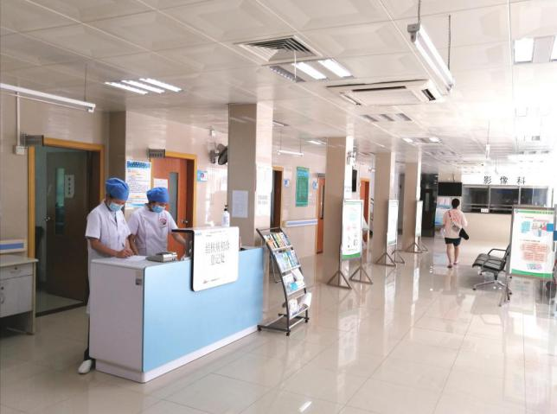
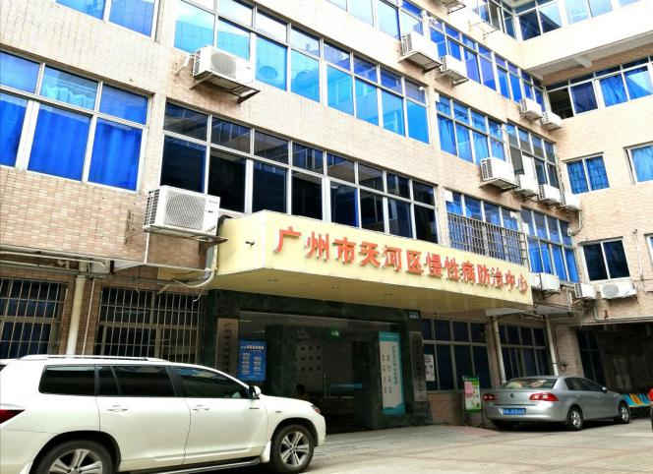
广州市天河区慢性病防治中心成立于1993年，是天河区政府批准设立的公共卫生机构，主要承担慢性传染性疾病（结核病、梅毒、淋病等）及慢性非传染性疾病（高血压、糖尿病、恶性肿瘤等）预防控制、疾病监测、健康教育与健康促进工作，开设结核病免费门诊及精神病免费门诊，为结核病及精神病患者提供免费的诊疗服务。
慢病中心现有职工48名，中级以上职称20名（其中高级5名）。配置DR影像、全自动进口生化分析仪等医疗设备；具备痰培养实验室及规范化性病实验室等资质。为天河区民众提供防治一体的富有特色的慢性病预防控制服务。
中心先后获得“广州市青年文明号”、“广州市诚信建设示范单位”、“广州市抗击非典先进单位”等荣誉称号。2011年助力天河区成功创建“国家慢性病综合防控示范区”，是广州市第一个获此殊荣的城区。

单位地址：广州市天河区广州大道北619-1号（七十五中斜对面），邮政编码：510500
微信公众号：广州市天河区慢性病防治中心
联系电话：020-66355719

